Manual Del Usuario

Nomina

Prolub – Opeco

2015

Aplicación

URL: <http://nuestrared.prolub.com.co/nomina>

La aplicación de nómina, para el usuario final, contiene tres opciones:

1. Descargar comprobantes.
2. Descargar certificado laboral para los empleados con salario fijo.
3. Descargar certificado laboral para los empleados con salario variable.

Para el administrador (nomina), tiene las siguientes opciones:

1. Cargue de archivos pdfs, para comprobantes de nómina y seguridad social.
2. Adición, modificación y eliminación de empleados.
3. Consulta de clave por empleado.

Comprobantes

Para descargar los comprobantes de pago o comprobantes de seguridad social se debe suministrar el año, mes, periodo, tipo de comprobante y cedula.

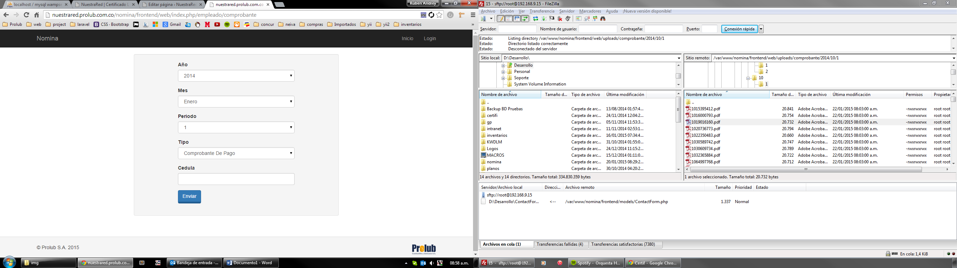

Certificado Laboral

Para descargar el certificado laboral se debe suministrar el número de cedula y clave asignada por el administrador (nomina).

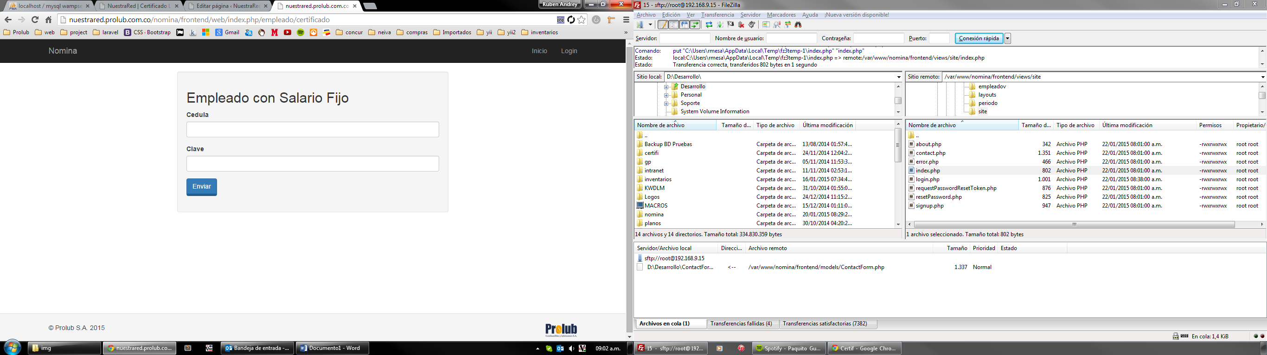

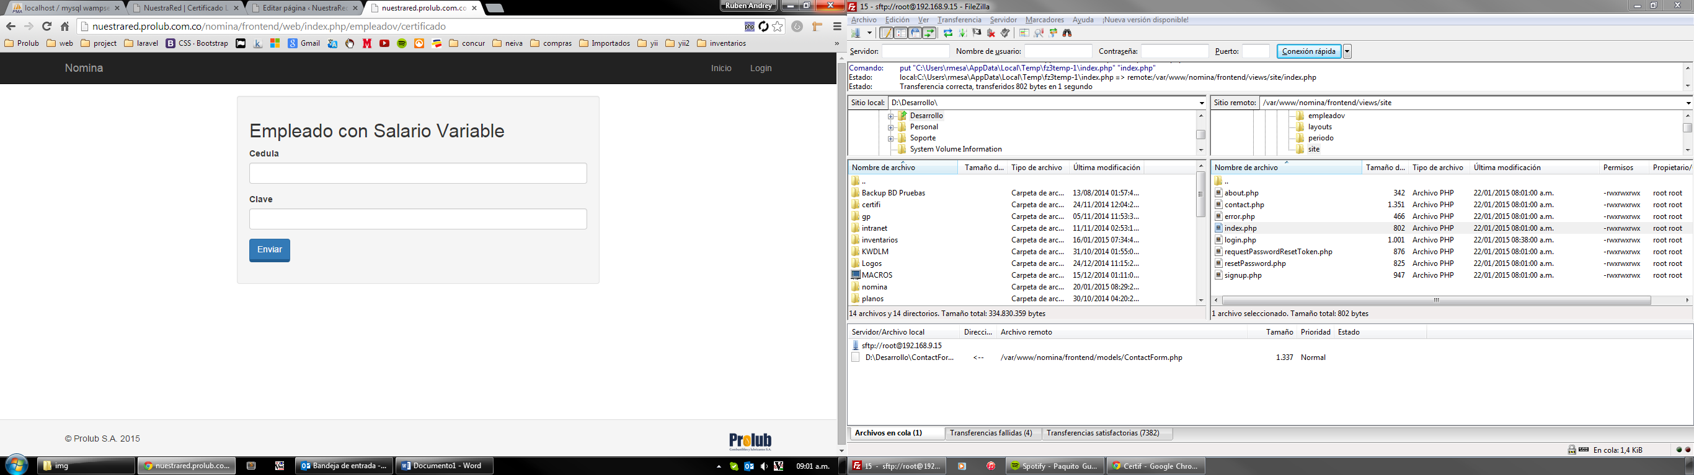

Administración

Para entrar al modo de administración se debe loguear con la siguiente información:

Usuario: *nomina*

Clave: *nomina:prolub:2015*

Una vez dentro de la administración, se encuentran tres opciones: Empleado Fijo, Empleado Variable y Subir Pdf.

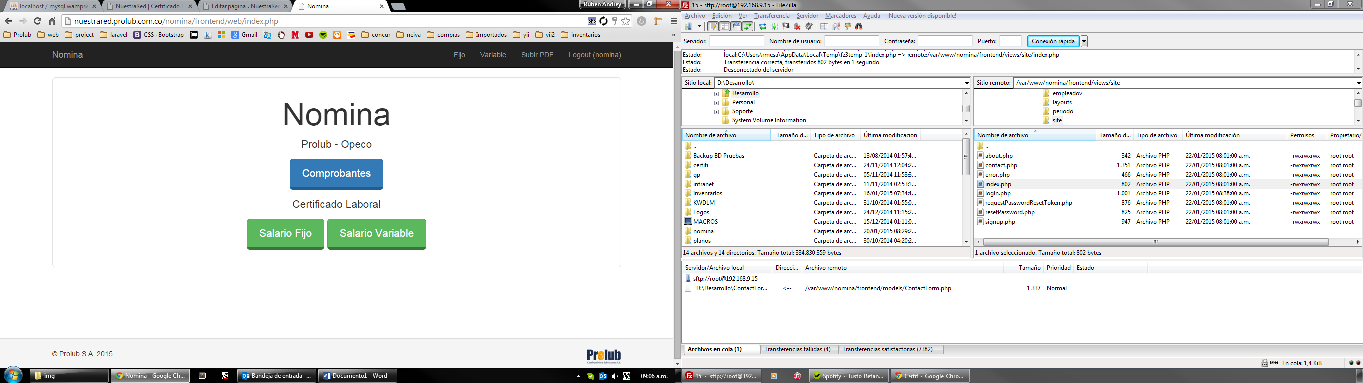

Se puede filtrar empleados por cada uno de los campos de la tabla: Nombre, Cedula, Ciudad, Empresa, etc.

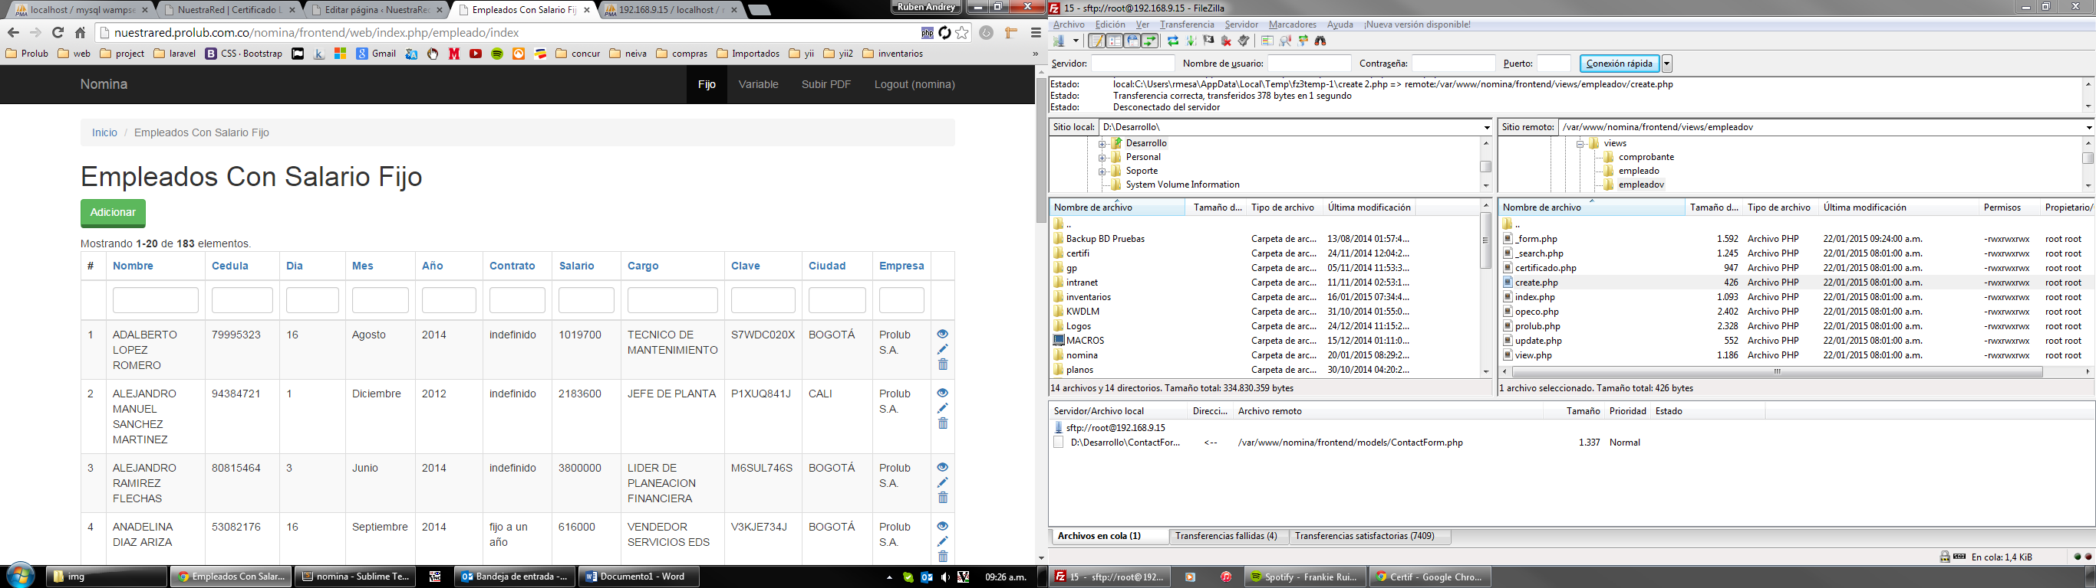

Creación de usuarios.

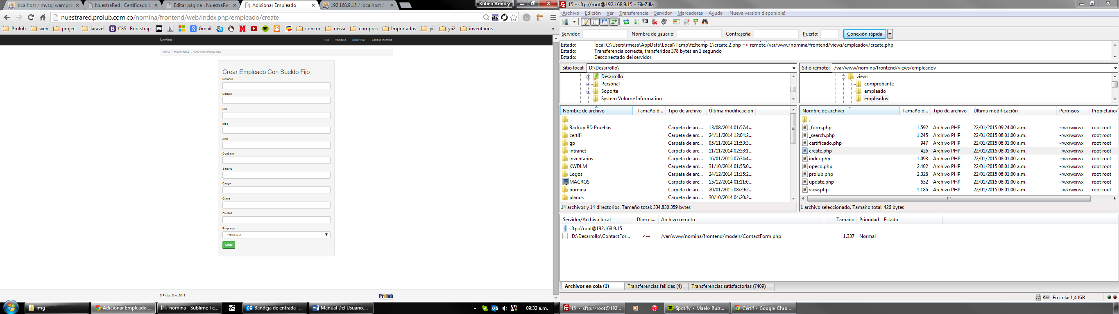

Subir Pdf

Para subir los comprobantes primero se debe establecer el tipo y fecha del comprobante.

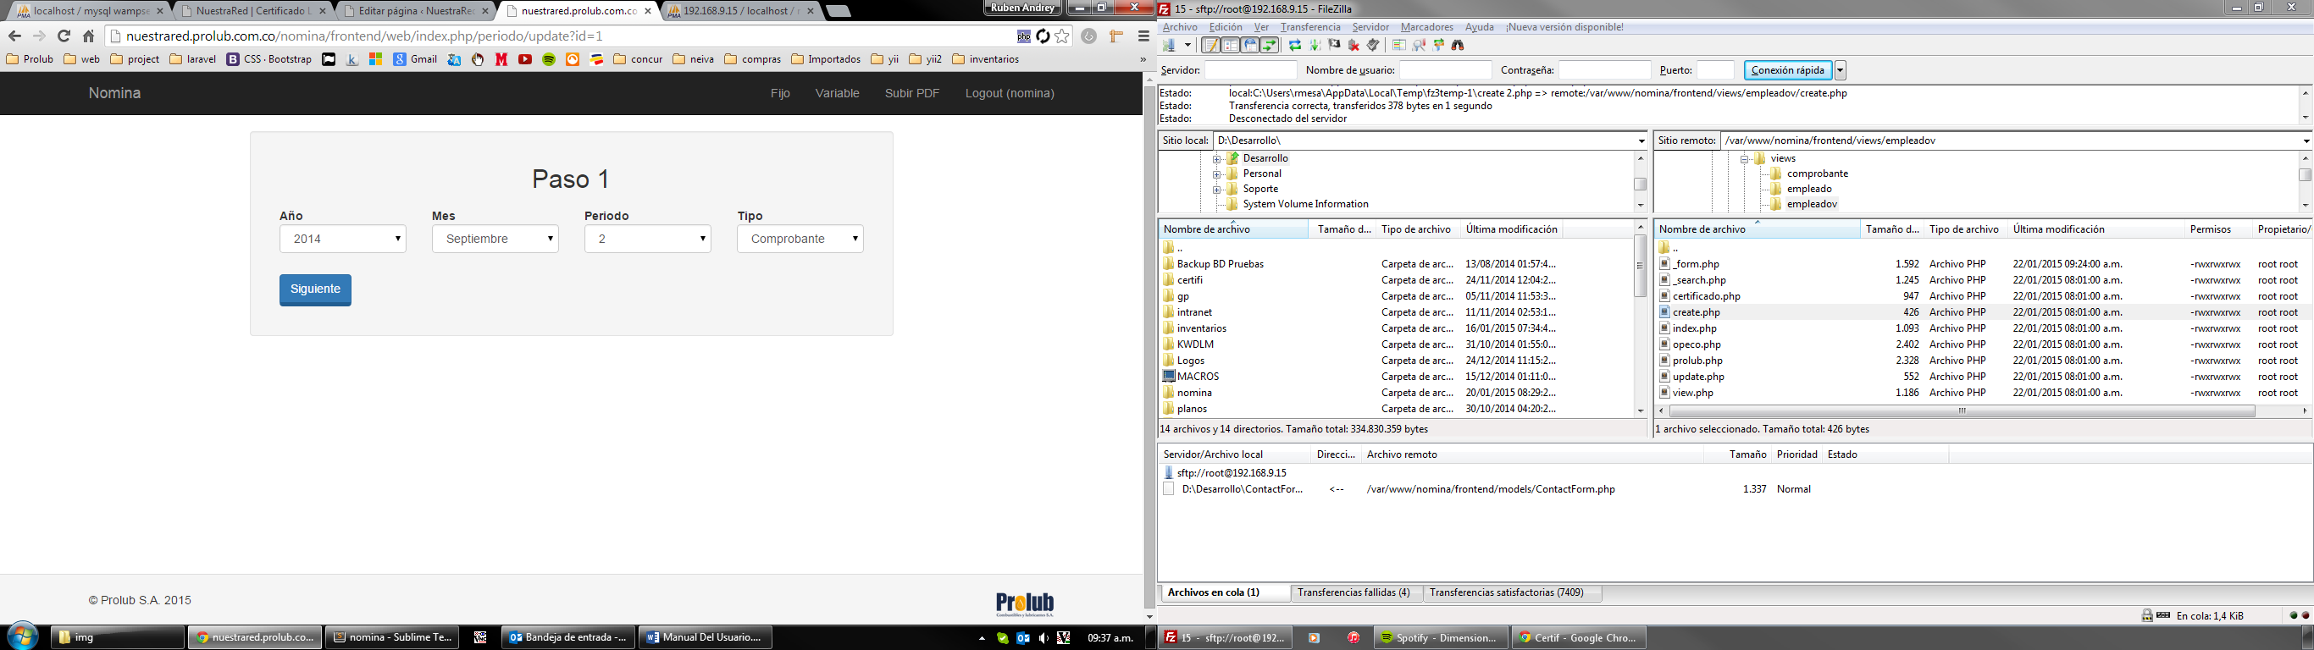

Por último, se seleccionan los archivos y damos clic en Subir.

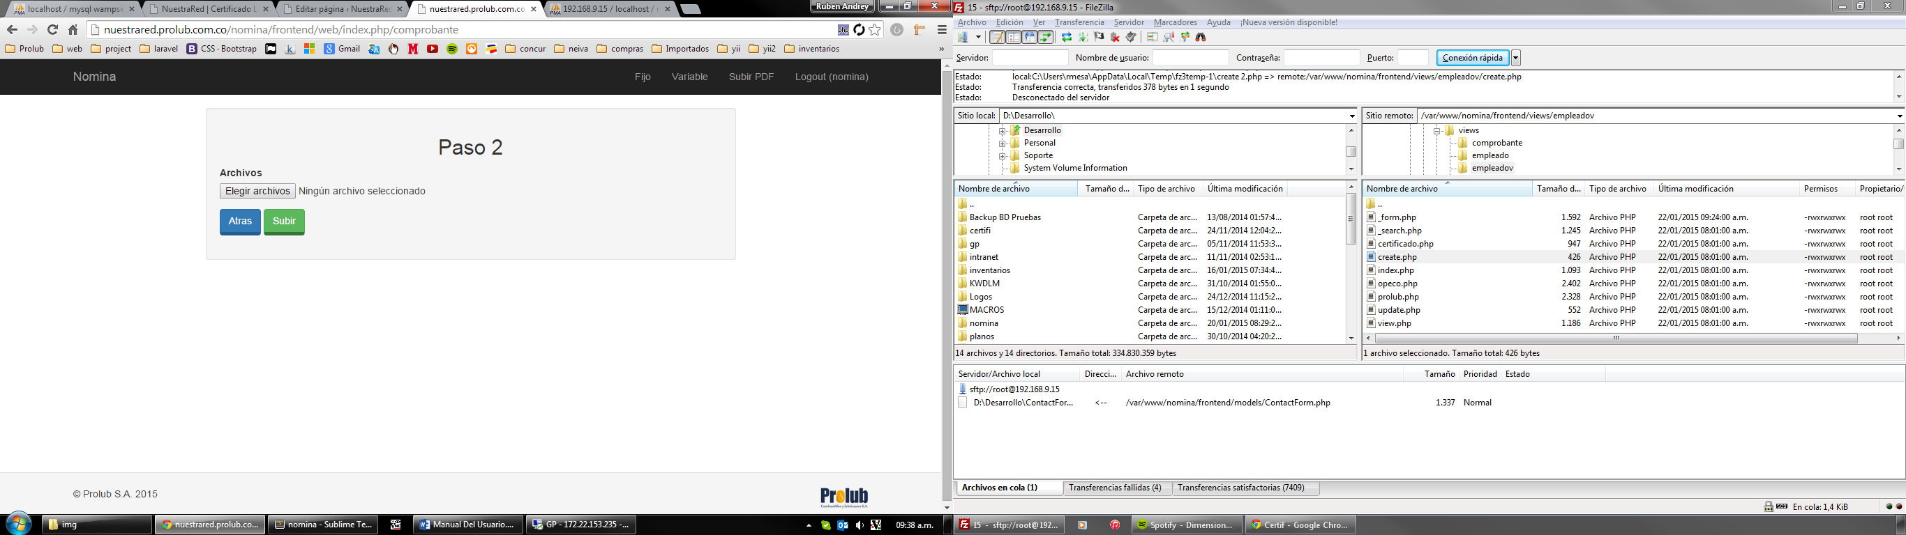

Recordemos que se pueden subir máximo 150 archivos a la vez.